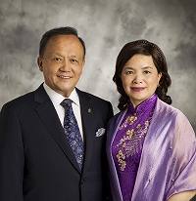

新会員の皆様へ
RI会長ゲイリーC.K.ホァンご夫妻をお迎えして
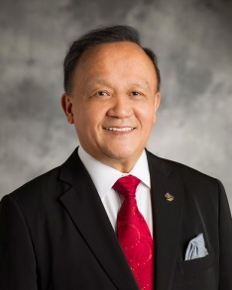
「ジャパン・ロータリーデーⅡin東京」

第２部は、
全国の新会員（入会５年未満）の皆様が主役です！
・新会員歓迎会 名刺交換会
・最近新しく設立された多様性のあるクラブ紹介
・新会員スピーチ
・RI会長ゲイリーC．K.ホァンご夫妻との写真撮影
・第１部から第３部まで楽しい流れとなっております
今回初めての試みです
多くの皆さんのご参加をお待ち致しております
・開催日 2015年2月4日（水）13:00登録開始 19:30終了
・会 場 ホテル グランパシフィック LE DAIBA
東京都港区台場2-6-1

詳細は、別紙ご案内書をご参照下さい。
登録は、地区ガバナー事務所を通じてお願いします。

